巴彦淖尔市民政局政府信息公开指南

为更好地提供政府信息公开服务，为便于公民、法人和其他组织依法及时、准确获取巴彦淖尔市民政局的政府信息，提高政府工作的透明度，建设法治政府，充分发挥政府信息对人民群众生产、生活和经济社会活动的服务作用，根据《中华人民共和国政府信息公开条例》（以下简称《条例》）和《巴彦淖尔市信息公开暂行办法》（以下简称《办法》），编制本指南并实时更新。
一、主动公开政府信息
(一)公开范围
《条例》第三章以及国家有关规定，应当主动公开的政府信息。
（二）公开渠道
1、“巴彦淖尔市民政局”网站：
（网址http://mzj.bynr.gov.cn/）
2、政府信息公开专区：市民政局七楼（地址：公园北街市民政综合大楼；联系方式：0478-8280353；查阅服务时间：周一至周五9:00-12:00，15:00-18:00）
3.其他形式：广播、电视、报刊等
（三）公开时限
属于主动公开范围的政府信息，自该信息形成或者变更之日起20个工作日内予以公开。法律、法规对政府信息公开的期限另有规定的，从其规定。
二、依申请公开政府信息
公民、法人或者其他组织（以下简称申请人）可申请本机关的政府信息。
（一）申请方式
1.当面申请。申请人可以到本机关信息公开窗口当场提出申请。
地址：巴彦淖尔市民政局7002办公室；
工作时间：9:00—12:00，15:00—18:00（周一至周五，法定节假日除外）；
联系电话：0478-8280353。
2.信函申请。申请人通过信函方式提出申请的，请在信封左下角注明“政府信息公开申请”字样。
通信地址：巴彦淖尔市民政局7002办公室；
邮政编码：015000。
3.网络提交。请登录“巴彦淖尔市民政局”网站“政府信息公开”的“依申请公开”栏目提交申请。
（二）申请注意事项
1、申请获取政府信息，应当填写《巴彦淖尔市民政局信息公开申请表》（以下简称申请表），申请人要详细、准确写明所申请政府信息名称、文号准确的文件或者便于行政机关查询的其他特征性描述。申请表可以在本机关政府信息公开窗口处领取，也可以在“巴彦淖尔市民政局”(http://mzj.bynr.gov.cn/)门户网站下载，申请表复印有效。
2、当面申请的，应当出示有效身份证件；通过邮政寄送提交申请的，应随申请表附有效身份证件的复印件；网上申请的，应上传有效身份证件扫描件或照片。
3、政府信息公开申请内容不明确的，本机关给予指导和释明，并自收到申请之日起7个工作日内一次性告知申请人作出补正，说明需要补正的事项和合理的补正期限。补正的申请不符合要求或者补正后仍然无法指向特定政府信息的，本机关将视情况与申请人进行沟通，仍无法确定的，本机关书面告知申请人申请内容不明确，无法处理该政府信息公开申请。申请人无正当理由逾期不补正的，视为放弃申请，本机关不再处理该政府信息公开申请。
4、依申请公开渠道仅限于申请人获取政府信息，信访、举报、投诉等诉求请通过其他法定途径进行。
（三）收到申请时间的确定
申请人当面提交政府信息公开申请的，以提交之日为收到申请之日；申请人以邮寄方式提交政府信息公开申请的，以行政机关签收之日为收到申请之日；以平常信函等无需签收的邮寄方式提交政府信息公开申请的，政府信息公开工作机构应当于收到申请的当日与申请人确认，确认之日为收到申请之日；申请人通过互联网渠道提交政府信息公开申请的，以双方确认之日为收到申请之日。
政府信息公开申请处理期限，自收到申请之日的次日起计算。
(四)答复期限
依据《条例》规定，行政机关不能当场答复的，应当自收到申请之日起20个工作日内予以答复，需要延长答复期限的，延长的期限最长不得超过20个工作日。行政机关征求第三方和其他机关意见所需时间不计算在上述规定的期限内。
(五)信息处理费
依据《国务院办公厅关于印发〈政府信息公开信息处理费管理办法〉的通知》(国办函〔2020〕109号)相关规定，为了有效调节政府信息公开申请行为、引导申请人合理行使权利，行政机关可以向申请公开政府信息超出一定数量或者频次范围的申请人收取费用。
行政机关依法决定收取信息处理费的，应当在政府信息公开申请处理期限内，按照申请人获取信息的途径向申请人发出收费通知，说明收费的依据、标准、数额、缴纳方式等。申请人应当在收到收费通知次日起20个工作日内缴纳费用，逾期未缴纳的视为放弃申请，行政机关不再处理该政府信息公开申请。
政府信息公开申请处理期限从申请人完成缴费次日起重新计算。
三、政府信息公开工作机构
机构名称：巴彦淖尔市民政局
办公地址：巴彦淖尔市民政局7002办公室。
办公时间：9:00—12:00，15:00—18:00（周一至周五,法定节假日除外）
联系电话：0478-8280353
传真号码：0478-8280353
通讯地址:巴彦淖尔市民政局7002办公室。
邮政编码:015000
电子邮箱:bsmzjbgs@126.com(仅用于接收信息公开工作咨询及有关意见建议，如需提交政府信息公开申请，请参阅并按照本指南“二、依申请公开政府信息”提示提出申请。)
四、监督举报
公民、法人或者其他组织认为本机关在政府信息公开工作中侵犯其合法权益的，可以向上一级行政机关或者政府信息公开工作主管部门投诉、举报，也可以依法申请行政复议或者提起行政诉讼。

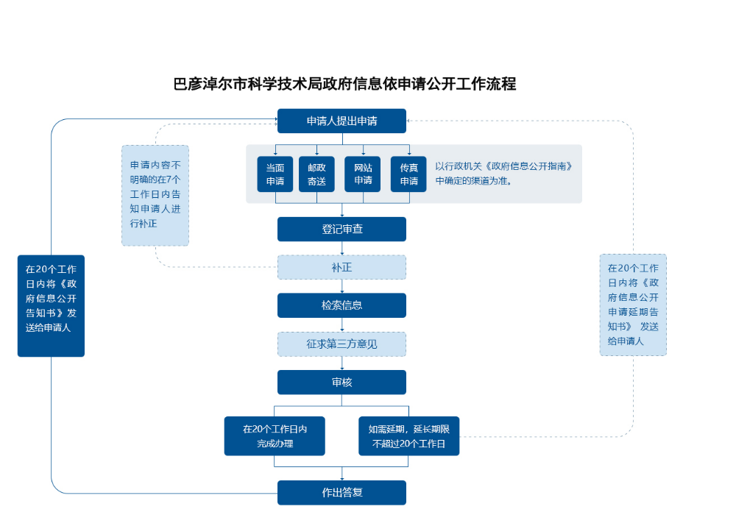
附件：《巴彦淖尔市民政局信息公开申请表》

